

Мишень на стойках круглая для выполнения испытания

"Метание теннисного мяча в цель дистанция 6 м", диаметр отверстия 90 см

ТУ-9610-9654-51879206-2009г

ПАСПОРТ

Мишень на стойках круглая для выполнения испытания "Метание теннисного мяча в цель дистанция 6 м", диаметр отверстия 90 см. С сигнализатором

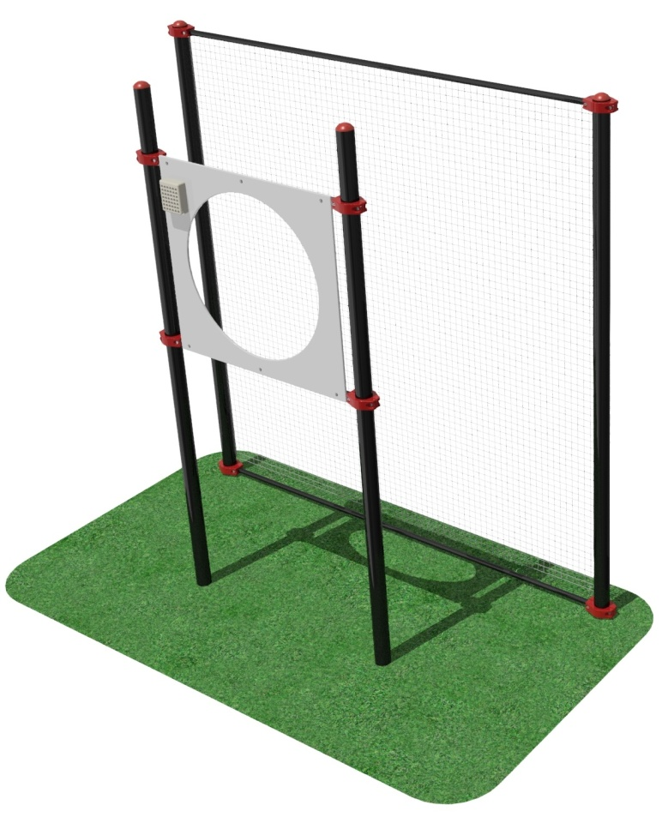

1. Общие положения.

Настоящий Паспорт (руководство) содержит краткое техническое описание продукции —« Мишень на стойках круглая для выполнения испытания "Метание теннисного мяча в цель дистанция 6 м", диаметр отверстия 90 см» (далее Мишень), и дает общее представление о конструкции спортивного снаряда и требованиях к эксплуатации изделия.
Мишень представляет собой уличное спортивное оборудование, она предназначена для сдачи нормативов по общей физической подготовке. Устанавливаются на открытом воздухе, имеет покрытие, защищающее её от осадков или ультрафиолетового излучения. Установка мишени производится путем бетонирования опорных столбов в грунт.

2. Технические характеристики.

Габаритные размеры, мм:
Длина- 3089
Ширина- 1090
Высота в установленном виде - 3000
Вес: общий вес - 127 кг.

3. Комплектность.

№ п\п | Обозначение | Кол-во, шт.
1 | Столб опорный мишени | 2
2 | Столб опорный сетки | 2
3 | Модуль мишени в сборе | 1
4 | Перекладина сетки | 2
5 | Хомут Воркаут (с крепежом) | 8
6 | Сетка заградительная 40х40х2,5 | 1
7 | Заглушка на столб | 4
8 | Беспроводной звуковой сигнализатор с кнопкой | 1
9 | Саморез 4х25 | 4
10 | Паспорт изделия | 1
11 | Упаковка (п\э плёнка) | 1
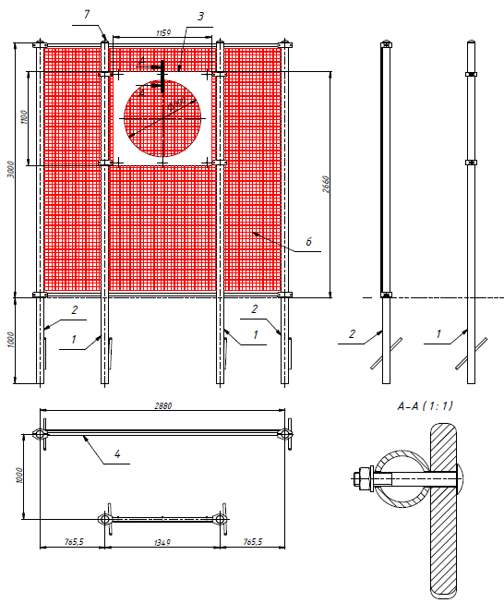

Рисунок 1
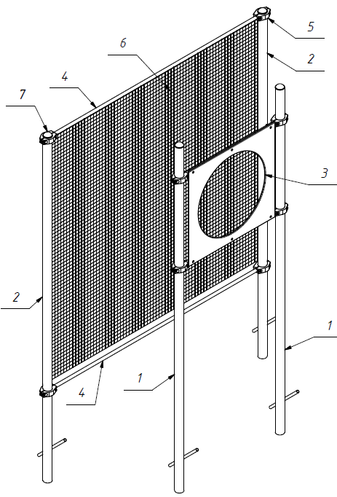

Рисунок 2

4. Конструктивные особенности изделия.

Изделие представляет собой сборно-разборную конструкцию, состоящую из столбов [1-2], модуля мишени [3], хомутов [5], заглушек [7], Сетки заградительной [7].
Столбы представляют собой сварную конструкцию из трубы стальной наружными диаметром 89мм и арматуры под бетонирование. Столбы сетки в своем составе имеют узлы крепления сетки. В своем составе изделие имеет модуль беспроводного звонка, представляющего собой комплект Беспроводной звуковой сигнализатор с кнопкой. Установка звукового модуля происходит по месту саморезами.
Модуль мишени представляет собой сборно-разборную конструкцию из труб стальных диаметром и 34мм и фанеры березовой марки ФСФ покрытой акриловой краской. Толщина фанеры 15мм. В своем составе модуль имеет отверстия для крепления хомутов [5]. В мишени есть отверстие диаметром 900мм для мяча [3].
Перекладина сетки [4] выполнена из стальной трубы наружным диаметром 34мм.
Все металлические элементы снаряда покрыты цинкосодержащим грунтом с последующим порошковым окрашиванием. Открытые торцы столбов закрыты пластиковыми заглушками [7]. На мебельные болты крепления мишени установлены колпачки. Покрытие мишени атмосферостойкая акриловая Эмаль. Фиксация сетки на столбы происходит с помощью узлов крепления.

5. Правила сборки, установки и эксплуатации изделия.

Ответственность за установку изделия возлагается на заказчика, как лица, ответственного за эксплуатацию спортивного оборудования, установленного на площадке
Так как установка изделия производится заказчиком необходимо выполнить следующую последовательность действий:
  - Выполнить разметку на площадке под бетонирование опорных столбов. Собрать снаряд согласно рис.1.
  - Выполнить бетонирование опорных столбов на глубину не менее 990-1000мм.
  - Выполнить установку сетки с помощью элементов фиксации на столбах.
  - Произвести установку звукового модуля, с помощью саморезов
  - Во избежание травм и порчи изделия, установка, демонтаж и перемещение изделия должна проводиться не менее чем 2 взрослыми (не моложе 18 лет) специалистами.
6. Указание мер безопасности

Во избежание травм и порчи изделия, установка, демонтаж и перемещение изделия должна проводиться не менее чем 2 взрослыми (не моложе 18 лет) специалистами.
Перед началом эксплуатации проверить все крепежные соединения, надежность и правильность установки изделия в горизонтальной и вертикальной плоскостях. Хомуты [5] еженедельно должны проверяться на предмет надежности фиксации резьбовых соединений, при необходимости выполнять протягивание резьбовых соединений на хомутах
Эксплуатация изделия при неисправных или ослабленных элементах крепления не допускается. При обнаружении каких-либо неисправностей эксплуатацию прекратить до полного их устранения.
Не рекомендуется эксплуатация изделия детьми без наблюдения за ними взрослых специалистов (родителей, учителей, тренеров).

7. Условия эксплуатации, транспортировки и хранения.

Изделие должно ежедневно осматриваться и проверяться на предмет повреждений, болты подтягиваться.
Эксплуатация и транспортировка изделия должна осуществляться в условиях, исключающих воздействие избыточной влажности, агрессивных сред, так же следует исключить возможность механических повреждений.
Изделие должно храниться (до установки в упаковке производителя) в сухих, закрытых, проветриваемых помещениях грузоотправителя и грузополучателя на расстоянии не менее 1м от отопительных приборов, при условии защиты изделий от прямого воздействия солнечных лучей, механических повреждений и действия агрессивных сред. Необходим периодический уход за поверхностью изделия, протирка от пыли и загрязнений.

8. Гарантийные обязательства

Изготовитель гарантирует соответствие изделия требованиям технических условий при соблюдении мер безопасности, правил и условий сборки, установки, эксплуатации, транспортирования и хранения.
Гарантийный срок эксплуатации 12 месяцев со дня продажи.
Гарантия не распространяется на изделия, поврежденные при перевозке или из-за несоблюдения мер безопасности, правил и условий сборки, установки, эксплуатации, транспортирования и хранения, приведенных в данном руководстве. Изготовитель оставляет за собой право на внесение изменений в конструкцию и комплектацию изделия, не отраженных в тексте паспорта, не влияющих на его эксплуатационные качества.

9. Сведения о рекламациях

В случае обнаружения дефектов и неисправностей изделия, Заказчик имеет полное право предъявить рекламацию в течении 30 дней с момента получения изделия, а Изготовитель обязуется удовлетворить требования по рекламации в течении 30 дней с момента получения последней.

ООО «ФСИ «Аналитика»
Юридический адрес: 443532 Самарская обл., Волжский р-он,
поселок Верхняя Подстепновка, ул. Специалистов, д. 16 Б

Тел/факс. (846)212-99-83
Электр.почта: e-mail: sales@sfsi.ru
Сайт компании: www.sfsi.ru

